Ретроспективное исследование закономерностей формирования родительских компетенций в области раннего детства

Лазарев Михаил Львович, Институт детства Московского педагогического государственного университета
+7-903-296-7771; mlazarev@mail.ru

Аннотация
Проблема. Современные родители активно использует интернет-технологии как в быту, так в области поиска и использования образовательных программ для своих детей. При этом процессы регуляции информационно-образовательного пространства требует дальнейшего изучения и оптимизации.
Целью исследования стало изучение закономерностей формирования родительской компетентности в области раннего детства, на примере интернет-сообщества молодых родителей, применяющих развивающие программы для детей раннего возраста «Цветоник» и «Игротека Здоровячок» (автор – М.Лазарев), в рамках Сонатал-педагогики.
Методология. В начале 2013 года с участием автора исследования были созданы два интернет-ресурса: образовательная программа «Цветоник» в рамках проекта компании Нутриция «Эксперты Про-развития» и система развивающих наборов «Здоровячок» в рамках проекта компании Бимбаскет.
Общая схема исследования запуск продукта на интернет-ресурсе, получение обратной связи от родителей и анализ данных.
В результате проведенного исследования был выявлен повышенный интерес к развитию ребенка в первые 6 месяцев его жизни. При этом наблюдалось падение интереса к теме раннего развития на 2-м и 3-м годах жизни.Также были установлены пики интереса к приобретению образовательных программ в 12, 24 и 36 месяцев жизни ребенка, что предположительно связано с празднование дня его рождения. Анализ полученных результатов позволили нам предположить, что интернет–среда в виде родительского форума выступает в качестве «коллективного я», позволяющего каждой маме (в рамках исследуемой нами темы) выйти из замкнутого пространства квартиры и оказаться в пространстве бесконечного виртуального социума.
В целом, результаты, полученные в ходе данного исследования, показали, что родительство может выступать и как самообразующееся, и как самообразующее психологическое пространство, которое становится мощным образовательным ресурсом в области формирования здоровья у детей раннего возраста.
Ключевые слова. Сенсорная IT-среда. Программа «Цветоник».. программа «Здоровячок». Родительские компетенции. Раннее детство.

Введение
Жизнь современного человека связана с информационными технологиями (IT-среда) [1]. В силу того, что IT-среда оказывает воздействие на сенсорные каналы человека, и прежде всего на слуховой и зрительный, ее можно назвать «сенсорной средой». Данная среда, которая на наших глазах превращается в IT-реальность, может стать важнейшим инструментом гармонизации развития ребенка до и после рождения, важнейшим фактором психологии и биологии развития человека. Сегодня уже не возможно представить молодых родителей, которые бы ежедневно не пользовались разнообразными гаджетами, как в быту, так и в области образования детей. При этом остается не достаточной изученной область регуляции и оптимизации потребляемого родителями информационно-образовательного пространства.

Материалы и методы
Ретроспективное социально-психологическое исследование было направленно на изучение возможностей использования социальных технологий формирования мотивации здорового поведения при реализации программ Сонатал-педагогики в раннем возрасте, с использованием современных интернет-технологий. Его целью была оптимизация социо-культурных условий для развития детей раннего возраста через психологическую медиасреду (интернет-сообщества молодых родителей), с возможностью изучения закономерностей формирования родительской компетентности в области раннего детства, на примере интернет-сообщества молодых родителей, применяющих развивающие программы для детей раннего возраста «Цветоник» и «Игротека Здоровячок» (автор – М.Лазарев), в рамках Сонатал-педагогики[2, 3].
В исследовании было поставлено несколько задач: 1. Изучить закономерности формирования психологической медиасреды и ее особенностей; 2. Выделить психолого-педагогическую структуру формируемой психологической медиасреды; 3. Выявить инструменты регуляции психологической медиасреды.
База исследования - молодые родители (мамы) детей раннего возраста, актуальные пользователи интернет-ресурсов, посвященных программам раннего развития ребенка «Цветоник» и «Здоровячок». Возраст: от 18 до 45 лет. География: РФ, СНГ, страны ЕС, США. Количество: более 400000 пользователей. Длительность исследования: 6 месяцев (апрель - сентябрь 2013).
Дефиниции. С учетом множества определений термина «медиа-среда» в рамках исследования, под термином «медиасреда» понималась психологической реальность, возникающая в интернет-пространстве во время общения родителей, имеющих детей грудного и раннего возраста [4, 5]. Кроме этого два понятия: «медиасреда» и «психологическое пространство» были объединены в термин - «психологическая медиасреда», с выделением в ней несколько психолого-педагогических и культурных функций.
Методы исследования включали: Анализ статистических данных. Психолого-педагогический анализ комментариев мам на изучаемых нами интернет-ресурсах. Сравнительный контент-анализ информационного ресурса «Эксперты Про-развития» и коммерческого интернет-проекта «Бимбаскет». Социологический опрос. Психологическая беседа. Примечание. В данном фрагменте исследования принимал участие аспирант РГГУ И.М.Лазарев.
Общая схема исследования выглядела следующим образом: 1. Запуск продукта на интернет-ресурсе. 2. Получение обратной связи от родителей. 3.
В начале 2013 года с участием автора исследования были созданы два интернет-ресурса: 1. Образовательная программа «Цветоник» в рамках проекта компании Нутриция «Эксперты Про-развития» (в 2013 – 2018 годах: www.razvitie-pro.ru). Эксперты PROразвития Nutriclub - это интерактивный сервис, позволяющий заниматься с детьми по специально разработанным урокам и фиксировать прогресс в развитии ребенка. Методика «Цветоник» в рамках данного образовательного проекта находится в разделе «музыкальное развитие» и представлена в виде серии из 25 видео-уроков [6]; 2. Система развивающих наборов «Игротека Здоровячок» в рамках проекта компании Бимбаскет (в 2013 – 2018 годах: www.bimbasket.ru). Бимбаскет – проект, совместивший международный опыт электронной коммерции и метод раннего развития детей до 3 лет «Цветоник» [7, 8]. Родители подписывались на ежемесячные наборы, состоящие из методических пособий программы «Цветоник» и соответствущие им по содержания и возрасту ребенка игрушки, книжки, музыкальные инструменты, детские тренажеры, предметы гигиены. С самого начала функционирования (апрель 2013 года) на интернет-страницах этих проектов и на их страницах в социальных сетях, была организована обратная связь в виде родительского форума, пользовательских блогов, а также раздела «Замечания и Предложения».
Результаты и обсуждение
Анализ реакции родителей на методику «Цветоник» (компания «Нутриция») и игротеку «Здоровячок» (компания «Бимбаскет»).
В рамках исследования был проведен анализ пользовательской активности по двух исследуемым проектам. В графическом виде активность выглядела следующим образом (Графики 1, 2, 3):

Кривая распределения реакции родителей на методику «Цветоник», компания «Нутриция», 2013
График 1

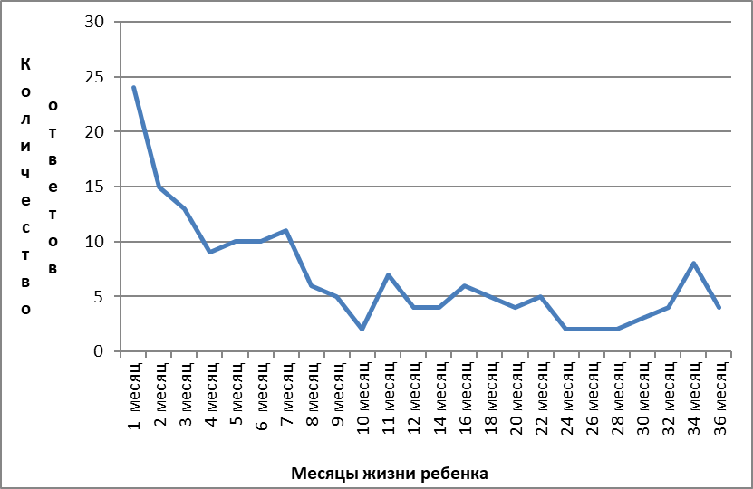

Кривая распределения реакции родителей на игротеку «Здоровячок», компания «Бимбаскет», 2013
График 2
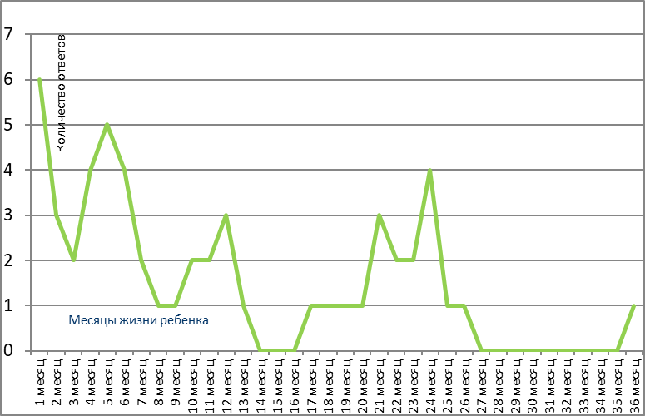

Кривая распределения по возрасту подписок
на программу «Здоровячок» компании «Бимбаскет», 2013
График 3
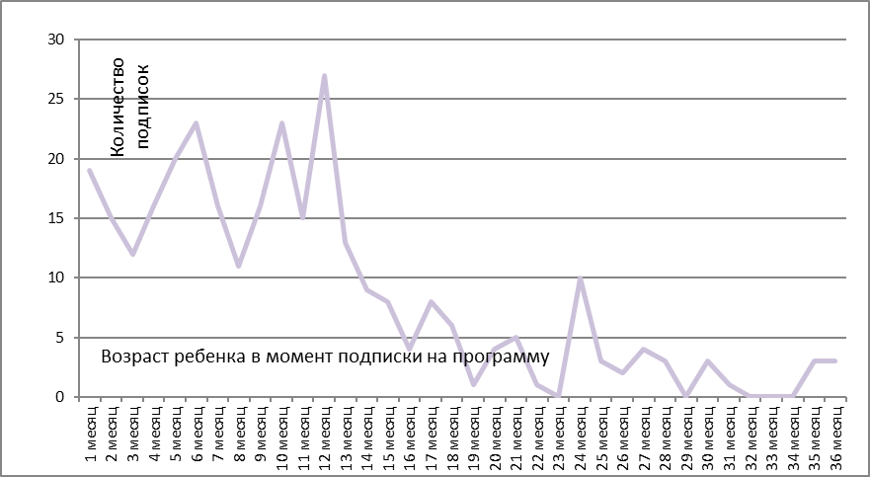
Общий анализ трех кривых позволил выявить следующие тенденции:
- На всех кривых отмечается интерес к развитию ребенка в первые 6 месяцев его жизни. Такой интерес родителей к теме развивающей игровой среды и к ее обсуждению в интернете можно объяснить естественным желанием сопроводить ранее развитие своего ребенка (особенно первого) всем необходимым, а также стремлением к получению новых родительских знаний и навыков. Сравнивая графики отзывов (рис. 1, рис.2) и график подписок (рис.3), мы отмечаем ту же тенденцию, следовательно, родители готовы тратить время и деньги на оптимизацию развития ребенка в данном возрасте.
- На всех трех диаграммах отмечаются пики интереса родителей, как к информационному ресурсу, так и к коммерческому проекту. Это наблюдается, когда их детям исполняется 12, 24 и 36 месяцев. Такое повышение активности предположительно связано с тем, что в программу заложено празднование дня рождения ребенка. В этом случае, рассматривается желание родителей приготовить что-нибудь особенное для занятий с ребенком (напр., информационный проект «Эксперты PRO-развития»), а также купить ребенку подарок (напр., развивающие наборы Bimbasket). Все это является доказательством того, что якобы стихийным процессом формирования психологической медиасреды можно управлять.
- На всех трех графиках безусловно просматривается (во 2-ом, и особенно в 3-м году жизни) падение интереса к теме раннего развития. В случае с коммерческим проектом, подпиской на развивающие наборы ББ, это можно объяснить тем, что родители, дети которых почти достигли 3-х летнего возраста, считают, что программа, рассчитанная на 36 месяцев уже не подойдет их ребенку.
В случае с коммерческим проектом, подпиской на развивающие наборы ББ, это можно объяснить тем, что родители, дети которых почти достигли 3-х летнего возраста, считают, что программа, рассчитанная на 36 месяцев уже не подойдет их ребенку. В случае с информационным проектом «Эксперты PRO-развития», это можно объяснить, в том числе, появлением у родителей большего количества повседневных забот и появлением общей усталости от всех процессов, связанных с воспитанием ребенка.
Данный фрагмент исследования позволяет нам сделать вывод о том, что существуют психологические резервы или ресурсы, позволяющие специалистам помогать родителям (маме) поддерживать постоянный интерес к воспитанию детей.
Социология исследования. Изучение количественных показателей посещаемости данных интернет-ресурсов позволило нам сделать вывод о том, что в интернет–пространстве происходит формирование определенной психологической среды - родительского сообщества, имеющего тенденцию к количественному росту:
А) На примере методики «Цветоник» (Нутриция) – от 1 до 400000 пользователей за 6 месяца существования интернет-ресурса www.razvitie-pro.ru (более 6000 тысяч за 9 месяцев) (Таблица 1)

Таблица 1

Б) На примере «Игротеки Здоровячок» (Бимбаскет) – от 1 до 50000 пользователей за 6 месяцев существования интернет-ресурса www.bimbasket.ru.
Анализ психолого-педагогического пространства интернет-среды. Анализ психологического пространства интернет среды, возникшей на форумах интернет - порталов www.razvitie-pro.ru и www.bimbasket.ru позволил нам выявить следующую картину психологических предпочтений родителей.
Всего проанализировано 73 комментария мам. Из них: 59 комментариев посвящено психолого-педагогическим проблемам: как правильно организовать занятия (8); как развивать музыкальность (8); как продолжить образование для взрослых (7); как развивать художественные способности (6); как привлечь всю семью (5); как вытеснять психологические комплексы (4); по каким методикам работать (3); как знакомить с окружающим миром (3); как организовать процесс наблюдений за развитием ребенка (3); как развивать двигательные качества и делать зарядку (3); как решать проблемы поведения (2); как играть с игрушками (2); когда начинать знакомить с книгами (2); как формировать бытовые навыки (1); как развивать речь (1); как использовать домашние предметы для обучения (1); комментариев посвящено проблемам творчества: как сочинять песни (3); как придумывать игрушки (2); как организовать праздник (1); 3 комментария посвящены проблемам психологической взаимоподдержки: как поддерживать непрерывный процесс занятий и др.; 3 комментария посвящены проблемам информационной поддержки: где купить и др.; 2 комментария посвящены проблемам социальной конкуренции: как сравнивать ребенка с другими и др.
Примечание. Представленные выше психолого-педагогическим области ранжированы по количеству комментариев.
Анализ полученных результатов позволили нам предположить, что интернет–среда в виде родительского форума выступает в качестве «коллективного я», позволяющего каждой маме (в рамках исследуемой нами темы) выйти из замкнутого пространства квартиры и оказаться в пространстве бесконечного виртуального социума. При этом возникающее «коллективное я» образует устойчивое психологическое виртуальное пространство, имеющее внутреннюю структуру по конкретным психолого-педагогическим областям.
Анализ географического пространства интернет-среды. Анализ статистики посещения интернет - порталов www.razvitie-pro.ru и www.bimbasket.ru по географическому признаку показал, что география проживания «интернет-родителей» во многом уже не связанная с уровнем технического развития конкретного региона, показывает, что в России существуют регионы, края, области с различным уровнем родительской компетентности (уровнем «родительской зрелости»)
Психолого-педагогические функции психологической медиасреды. Описанный выше анализ психологической медиа-среды, а также контент-анализ всех высказываний мам, позволил нам выявить целый ряд ее психолого-педагогических функций: воспитательно-педагогическую, информационно-образовательную, коммуникативную, психо-терапевтическую, культурную.
Дополнительно, в рамках изучения родительской компетентности, для выявления с помощью родителей возможностей влияния метода когносомной регуляции (программ «Сонатал»-педагогики) на те, или иные навыки или способности детей раннего возраста, было проведено глубинное интервью (с теми родителями, чьи дети, не проходившие дородовую школу, занимались в грудном и раннем возрасте по следующему разделу метода «Сонатал» - программе «Здоровячок»/ «Бимбаскет»). (см. Графики 4, 5)

График 4
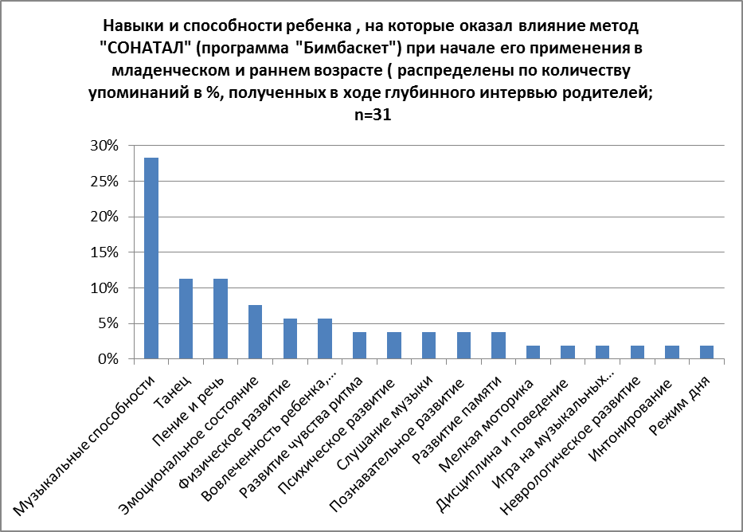
График 5

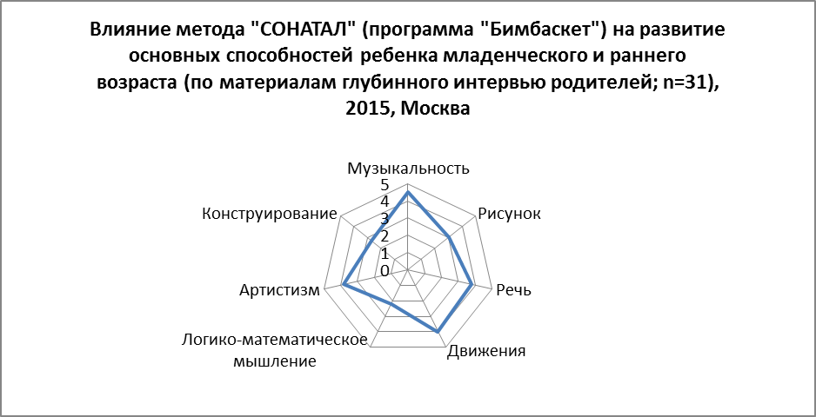
Графики наглядно демонстрирует, с одной стороны - направленность программ Сонатал-педагогики на формирование определенных функциональных способностей детей (музыкальность, эмоциональность, танцевальность, физическое развитие, речь) и распределение этих способностей на функциональном портрете детей, занимающихся по программам, с другой стороны - высокий уровень компетенции родительского сообщества, который может быть использован, в т.ч. профессиональный психолого-педагогическим сообществом для решения множества психолого-педагогических и социальных задач.
Кроме того, результаты проведенного ретроспективного социально-психологического исследования позволили разработать алгоритм формирования социальной мотивации здорового поведения у детей раннего возраста, с использованием современных интернет-технологий. Алгоритм выглядит следующим образом (Схема 1).
Схема 1
Создание Интернет – сообщество молодых родителей в области воспитания и оздоровления детей раннего возраста (с участием специалистов-экспертов)
Описание на сайтах родителями личного опыта воспитания и оздоровления своего ребенка (дневники родителей)
Создание в интернете базы данных с программами домашних занятий и результатами наблюдений (экспресс-тестирование) за своими детьми, с возможностью обмена информацией

Показ детям фото-видеоматериала с оздоровительными занятиями, проведенными с другими детьми (из базы данных)
Включение в программу домашних занятий с ребенком фрагментов, предоставленных другии родителями на интернет- ресурсах сообщества молодых родителей (под контролем специалистов-экспертов)

Обобщенный анализ всех представленных выше материалов, а также данные, собранные в процессе общения с молодыми родителями через интернет – переписку, не вошедшую в данный фрагмент исследования, позволили разработать следующую структуру пси-медиа-среды (Схема 2).

Классификация психологической медиасреды
Схема 2

Пси-медиа-среда
пол
география проживания
профессиональная принадлежность
возраст
психологические особенности
негативное восприятие
позитивное восприятие
нейтральное восприятие
этническая принадлежность
культурный статус
родительские функции
возраст ребенка
родительский опыт
возраст родителей

Заключение
Результаты, полученные в ходе данного исследования, показали, что родительство может выступать и как самообразующееся, и как самообразующее психологическое пространство, которое становится мощным образовательным ресурсом в области формирования здоровья у детей раннего возраста.
Результаты исследования убеждают в том, что интернет- ресурс из виртуальной интернет-среды превращается в реальную психолого-педагогическую реальность, влияющую на конкретные семейные психолого-педагогические технологии, установки, правила и традиции. Данные исследования продемонстрировали как неравномерность распределения интереса родителей к развитию и оздоровлению детей в ходу раннего онтогенеза детства, так и возможности проектирования психолого-социальной родительской среды, способной оказывать влияние на процессы формирования мотивации здорового поведения у детей. Было показало, что: во-первых, при организации оздоровительной работы с детьми раннего возраста следует учитывать закономерности распределения родительского интереса к проблемам детского развития, принимая во внимание неравномерности распределения такого интереса по ходу раннего онтогенеза детства; во-вторых, использование современных интернет-технологий (ИТ) позволяет проектировать психологическое интернет-пространство, усиливая социальных фактор, оказывающий большое влияние на формирование у детей и родителей социальной мотивации здорового поведения.
В целом, можно сказать, что современные интернет-технологии представляют собой безграничный ресурс для создания психологического пространства, оказывающего влияние на мотивацию здорового поведения у молодых родителей и их детей.
Литература

- Лазарев М.Л., Лазарев И.М. Регулируемая сенсорная IT-среда как психолого-педагогический феномен. Вестник МГУКИ. – 2013, №1. – С. 215-220.
- Лазарев М.Л. Метод пренатальной профилактики и оздоровления беременной женщины и плода «Сонатал». Методические рекомендации для врачей. Приняты на заседании Ученого совета НЦЗД РАМН. Протокол №4 от 25.04.2012. Москва, 2012, - 48с. https://youtu.be/vj_3BKpcm_w.
- Лазарев М.Л. Мамалыш, или Рождение до рождения. М., ОЛМА Медиа Групп. - 2007. -848с.
- Маклюэн Г.М. Понимание средств коммуникации: Продолжение человека. Кембридж, Лондон, ЭмАйТи Пресс, 1994, 355с.
- Кузьмин А.М. Категория «медиасреда» и ее содержание на современном этапе развития общества // Медиаскоп. Эл. науч. журнал фак. журналистики МГУ. Россия. 2011, №1.
- Лазарев М.Л. Методическое пособие для родителей «Цветоник». Компания «Нутриция». 2015.
https://youtu.be/28rQn6NoK8w?list=PLXiIdWcVt63QyyQspUbAcSmJgAbohs4c9
- Лазарев М.Л. Методическое пособие для родителей по программе «Цветоник» Компания «Бимбаскет», 2015. www.bimbasket.ru.
https://workingmama.ru/kidshops/nabory_bimbasket_bimbasket_/
- Набережночелнинский Центр лечебной педагогики «Чудо-дети».
https://chudodeti116.ru/images/docs/uslugi/23_Uslugi-bimbasket.pdf

Сонатал-педагогика - музыкальная система медико-психолого-педагогического сопровождения развития ребенка, начиная с пренатального возраста. В основе Сонатал-педагогики лежит метод «Сонатал» (от лат. «sonus» - звук и «natal» - рождение (автор – М.Л.Лазарев, 1983). Наибольшее распространение Сонатал-педагогика получила в городе Набережные Челны Республики Татарстан, где через дородовую школу прошло более 50 тысяч беременных женщин.
Программа «Цветоник» (автор – М.Л.Лазарев) предполагает знакомство с миром, оздоровление и развитие ребенка через его вокально-речевую деятельность в процессе интонационного общения с мамой, охватывая возраст от 0 до 3 лет. Направлена на активизацию эмоциональных процессов; регуляцию дыхания, развитие речи; повышение двигательной активности; развитие памяти; формирование физиологической, познавательной и социальной мотивации здоровья, создание условий, способствующих более быстрой адаптации ребенка к новой среде обитания. С учетом возраста ребенка на первом году жизни акцент стимуляционного воздействия производится на двигательную активность ребенка, на втором году – на психоэмоциональную сферу, на третьем на интеллектуальное развитие.
Bimbasket — это система развивающих наборов, которые помогают родителям всесторонне, последовательно и гармонично развивать ребенка в возрасте от 0 до 3-х лет. В основу системы положена музыкальная методика «Цветоник» (автор – М.Л.Лазарев), направленная комплексное развитие ребенка.

